1. Tạo một profile “Password” thỏa mãn:

a) Thời hạn sử dụng là 60 ngày.

b) Gia hạn 10 ngày.

c) Số ngày mà sau đó password mới được sử dụng lại là 1 ngày.

d) Số lần thay đổi password trước khi được sử lại password cũ là 5 lần.

e) Số lần nhập sai password là 3.

2. Kiểm tra profile vừa tạo:

a) Tạo mới user John với password p123.

b) Gán profile “Password” vừa tạo cho user này.

c) Thực hiện những câu lệnh cần thiết để kiểm tra tác dụng của yêu cầu 1d. Cho biết kết quả.

d) Hiện tượng gì xảy ra khi nhập password sai 4 lần? Làm sao để khắc phục hậu quả vừa xảy ra?

Bài làm

Câu 1

CREATE PROFILE password LIMIT

PASSWORD_LIFE_TIME 60

PASSWORD_GRACE_TIME 10

PASSWORD_REUSE_TIME 1

PASSWORD_REUSE_MAX 5

FAILED_LOGIN_ATTEMPTS 3;

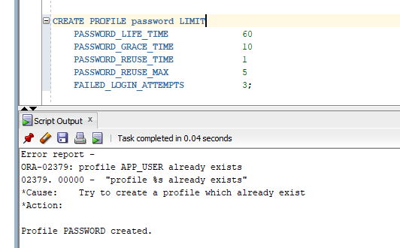

Câu 2

a) Tạo mới một user john với password p123

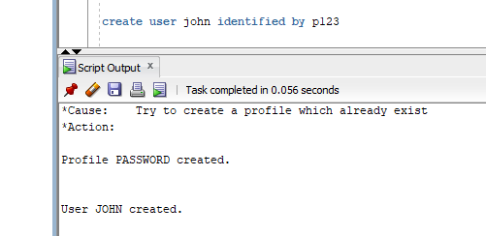

b) Gán profile “Password” vừa tạo cho user này

c) Thực hiện những câu lệnh cần thiết để kiểm tra tác dụng của yêu cầu 1d. Cho biết kết quả.

- Ta thay đổi password của john 3 lần và cả 3 lần đều thành công, nhưng đến lần thứ 4 ta thay đổi lại password của john giống như lần thứ 1 thì hệ thống sẽ thông báo lỗi không thể thay đổi password.

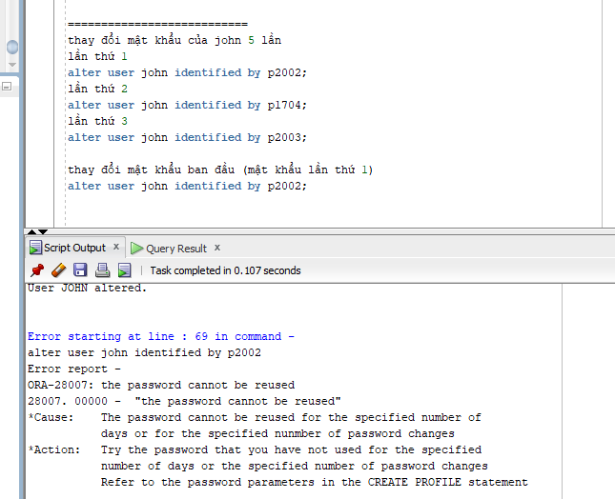

* Ta tiếp tục thay đổi password lần thứ 4 và 5. Sau lần thứ 5 ta quay lại password gốc ban đầu của john và hệ thống đã chấp nhận yêu cầu thay đổi mật khẩu.

d) Hiện tượng gì xảy ra khi nhập password sai 4 lần? Làm sao để khắc phục hậu quả vừa xảy ra?

- Ta giả sử login trên SQL Plus sau khi nhập sai quá 3 lần.

- Tài khoản khi ấy sẽ bị khóa và SQL Plus đồng thời tự động đóng lại

